COMPARAÇÃO DA RESOLUÇÃO Nº335 DO CONAMA NO CEMITÉRIO SÃO JOSÉ EM ITUIUTABA (MG): ANÁLISE PARA QUALIDADE AMBIENTAL
Lucas Bernardo Pereira^{(a)}
^{(a)}PPGEP, FACIP, UFU, lucasbpgeo@yahoo.com.br
Eixo: Uso e ocupação das terras e legislação ambiental
Resumo
Este trabalho traz um relatório de análise feita no cemitério São José, na cidade de Ituiutaba – MG, com objetivo de caracterizar a área e realizar uma comparação com a legislação vigente sobre os cemitérios estipulada pelo CONAMA (Conselho Nacional do Meio Ambiente). Através de visitas de campo e exemplos colocados com fotografias é possível identificar que o cemitério não atende nenhuma das especificações exigidas. O cemitério data de uso muito antigo, e a legislação surgiu apenas em 2003. Existem casos de sepulturas abertas ou soterradas, as distâncias não são respeitadas e os sedimentos são carreados para a área externa sem nenhuma preocupação com os impactos. Assim o cemitério se torna mais um espaço suscetível à contaminação dentro da área urbana.
Palavras chave: Cemitério; CONAMA; Legislação; Impacto.

1. Introdução
A contaminação do nível freático decorrente da poluição ocasionada pelos cemitérios através do necrochorume, que é o líquido liberado durante a decomposição dos cadáveres, é um tema pouco tratado tanto pela sociedade, quanto pela academia (onde estão centrados os grupos de pesquisas). Existem casos onde cemitérios são implantados em áreas de vertentes com declividades acentuadas, onde é possível identificar o afloramento do nível freático, estando estas áreas sujeitas a contaminação tanto do nível freático, quanto do próprio solo. Os fundos de vale também são compartimentos geomorfológicos que recebem esse tipo de ocupação, está aí o grande problema em se implantar cemitérios nas vertentes íngremes e fundos de vale próximos a cursos d’água, a contaminação.
Estes compartimentos geomorfológicos se tornam muito vulneráveis em períodos de chuvas intensas e contínuas, pois o nível freático é elevado, aflorando principalmente nas baixas vertentes e fundos de vales, podendo dessa forma contaminar o solo e a água superficial e subterrânea.
No entanto, esse debate não pode ser deixado de lado. Todo uso pelo o qual o homem se apropria da natureza deve ser estudado e esclarecido à sociedade, principalmente quando esta pode estar sujeita a impactos, como é o caso da contaminação causada pelos cemitérios. Merecendo uma discussão cada vez mais aberta e esclarecedora dos fatos, no qual envolve a escolha adequada de áreas para implantação de cemitérios, onde não provoque impactos ambientais urbanos. Já que, nestas áreas, estamos lidando com um recurso essencial para a vida em nosso planeta, a água doce.
Diante da discussão apresentada anteriormente torna-se necessário recorrer a legislação vigente que trata sobre a implantação dos cemitérios brasileiros, que é regida pelo Conselho Nacional do Meio Ambiente (CONAMA), e que determina a resolução que estabelece as normas e critérios para implantação e uso de cemitérios. No entanto, antes disso faremos uma caracterização do Cemitério São José localizado na cidade de Ituiutaba/MG.

1.1 O Cemitério São José – Ituiutaba (MG)
No cemitério São José (Figura 1), são enterrados uma média de 40 corpos por mês e o total de túmulos identificados é de 18.000, todos distribuídos em 7 quadras e teve suas atividades iniciadas em 1920.
Ocorrem dois tipos de sepultamento, sendo que o primeiro é feito em câmara revestida de concreto, o que não impede que o necrochorume escape das sepulturas, e o segundo tipo aquele cujo sepultamento acontece diretamente no solo (este tipo é realizado a uma profundidade mínima de 1,5m da superfície). O sepultamento direto no solo privilegia a contaminação do mesmo, entretanto não é proibido pela resolução do CONAMA.
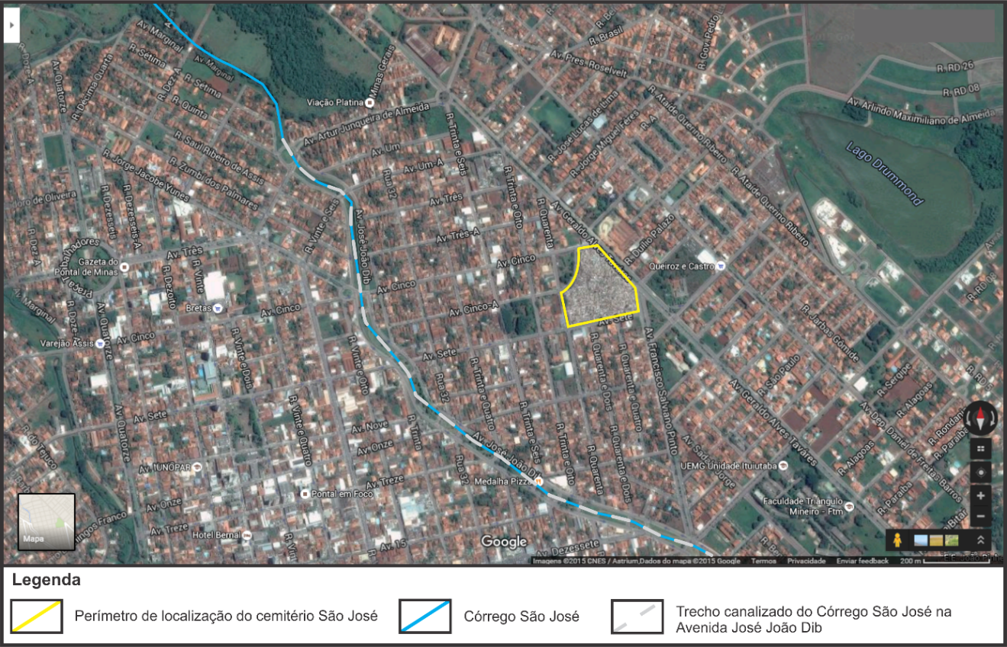Figura 1: Localização do Cemitério São José.
Fonte: Google Maps - 2015
A água utilizada não provém de poços ou cisternas perfuradas no local é fornecida pela companhia de saneamento municipal, porém a prefeitura não fornece nenhum tipo de equipamento de proteção individual aos funcionários (luvas, botas e máscaras), de acordo com responsável nunca houve afastamento por doenças relacionadas a contaminação.
A resolução do CONAMA (2003, p. 841), também salienta que “a área de sepultamento deverá manter um recuo mínimo de cinco metros em relação ao perímetro do cemitério, recuo que deverá ser ampliado, caso necessário, em função da caracterização hidrogeológica da área”. Fato este que não é respeitado no cemitério (Figura 2), como o local data de uso muito antigo as sepulturas foram dispostas sem um padrão de localização.
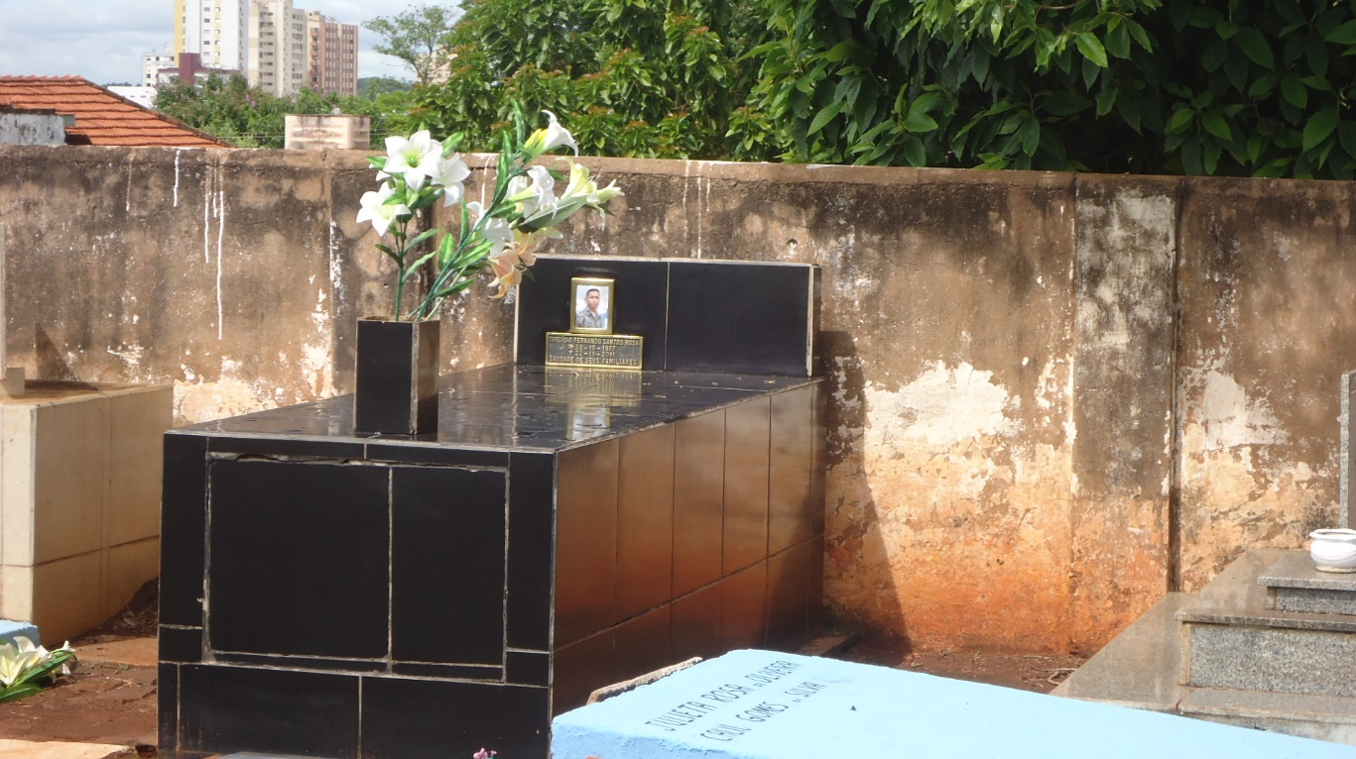
Figura 2: Sepultura rente ao perímetro externo.
Autor: Lucas Bernardo – 11/2016
É importante que a medida para uso do perímetro interno de sepultamento seja respeitada, já que estando mais perto do externo é facilitado que esta contaminação chegue até a população do entorno. Existem ainda casos de sepulturas mais cuidadas que ficam abertas (Figura 3), propícias a proliferação dos agentes contaminantes pelo ar.
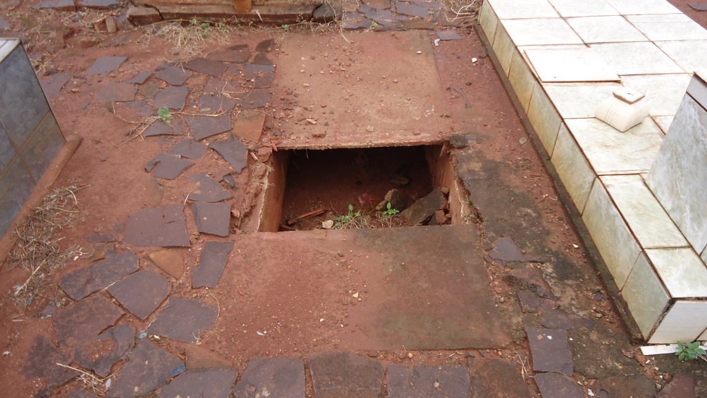
Figura 3: Sepultura aberta.
Autor: Lucas Bernardo – 02/2016

Os túmulos abertos oferecem risco para população, principalmente no dia de finados devido ao aumento no fluxo de visitantes, já foram registrados casos de queda dentro de sepulturas mal estruturadas. Fica assim evidente que a manutenção das sepulturas é essencial para que contribua com o bom uso do local, sem que ofereça risco aos visitantes.
A resolução determina parâmetros para a ocupação destes locais, porém nos casos onde a contaminação já foi determinada pouco resta a se fazer para mitigar os problemas já estabelecidos, o que resta é tomar medidas que amenizem o problema em sepultamentos futuros. A seguir isto será discutido, bem como no discorrer do texto serão abordados casos ocorrentes no Cemitério São José.

2. Resolução e Casos Encontrados no Cemitério
Diante dos aspectos legais que regem as normas a implantadas nos cemitérios o órgão responsável pela fiscalização é o CONAMA, o qual publicou em abril de 2003 resolução para adaptação de melhores condições ambientais das necrópoles brasileiras, indicando que nos sepultamentos as covas devem estar a uma distância entre 1,5m a 2m do aquífero freático.
Trata também da gestão dos cemitérios verticais e columbários que é o local destinado a deposição das cinzas após a cremação, os cemitérios novos devem passar por rigoroso estudo apresentando dados de análises para liberação da área para uso de sepultamento de corpos e os já existentes tiveram prazo inicialmente de 180 dias a partir da publicação da resolução para se adaptarem tendo depois este tempo prorrogado.
Em novembro de 2008 o CONAMA publicou a resolução, que apenas reedita o texto da antiga, não inserindo nenhuma nova recomendação que aborda o tratamento ambiental das áreas destinadas aos cemitérios. O prazo para os órgãos ambientais responsáveis pela fiscalização de cemitérios existentes até abril de 2003, estabeleceram critérios para adequação até dezembro de 2010.
Os funcionários que estiverem envolvidos em sepultamentos e exumações devem estar protegidos utilizando luvas, máscara, botas e demais equipamentos de segurança sanitária. Porém essa própria resolução dificulta o acesso a medidas mitigadoras deste problema quando impõe que: "Fica vedado o emprego de material impermeável que impeça a troca gasosa do corpo sepultado com o meio que o envolve, exceto nos casos específicos previstos na legislação." (CONAMA, 2008, p. 841). Sendo sabido que em decorrência específica da ocasião qualquer índice de permeabilidade pode permitir a contaminação.
De acordo dom Silva (2010), existem várias pesquisas que demonstram tamanho descaso com a exumação e sepultamento, há casos em que a profundidade das covas é tamanha que os corpos são depositados diretamente na água.
Casos irregulares ocorrem por toda área do cemitério (Figura 3), em alguns casos mesmo sendo o caixão depositado a sepultura permanece aberta. O que pode oferecer riscos à população que frequenta o cemitério, pois Silva e Filho (2008, p. 29), alertam, " Sepultando o corpo, instalam-se os processos putrefativos de ordem físicoquímica, em que atuam vários microrganismos que podem ser aeróbios, anaeróbios ou facultativos."
Assim dadas as condições climáticas do local e de preservação da estrutura física das sepulturas, estes microrganismos podem se espalhar pela corrente de ar estando em contato direto com as pessoas que circulam pela região. Para além as características climáticas podem influir de outras maneiras neste processo, Silva e Filho (2008, p. 29), lembram que, "Sob certas condições ambientais, podem ocorrer fenômenos transformativos destrutivos como autólise e putrefação, ou conservativos como a mumificação e saponificação."
O processo de mumificação ocorre em regiões desérticas ou com solos muito arenosos e calcários, contando também com a baixa umidade e elevadas temperaturas. O que propicia uma maior conservação dos corpos em, pois muitos organismos necessitam de umidade para começar a agir na fase de putrefação.
Já a ocorrência de saponificação ocorre em regiões úmidas e de elevadas temperaturas, o que pode ser considerado em grande parte dos cemitérios brasileiros, Nascimento (2009), define este processo sendo:
Se o ambiente for excessivamente úmido, há o favorecimento da saponificação, onde a gordura adquire aspecto céreo. Este processo ocorre mais facilmente em solos argilosos, porosos, impermeáveis ou pouco permeáveis, quando saturados de água. Ambos mumificação e saponificação prolongam a permanência dos corpos semi-decompostos e mantém o perigo de contaminação latente, dada a oferta de vetores disponíveis e mobilizáveis. (NASCIMENTO, 2009, p. 29).
Ou seja, fica evidente que o aspecto visual deve ser mantido não apenas pela aparência, mas também pela possibilidade de contaminação. Estando tais sepulturas expostas (Figura 4), ou mal vedadas o risco aumenta facilitando a mobilização destes vetores pelo ar.
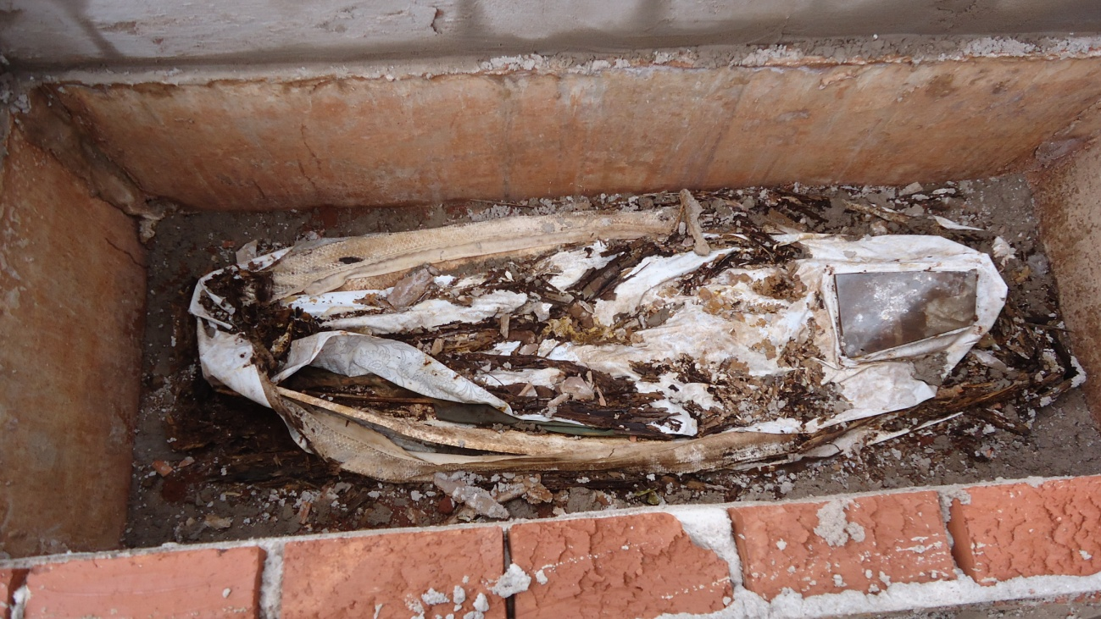
Figura 4: Sepultura aberta.
Autor: Lucas Bernardo – 02/2016
Mesmo não tendo um grau de declividade tão acentuado, é possível identificar que as sepulturas do lado mais baixo da área do cemitério apresentam sedimentos transportados de áreas a montante (parte mais alta do relevo) como fica claro na imagem (Figura 5), sendo possível identificar pequenos processos erosivos.
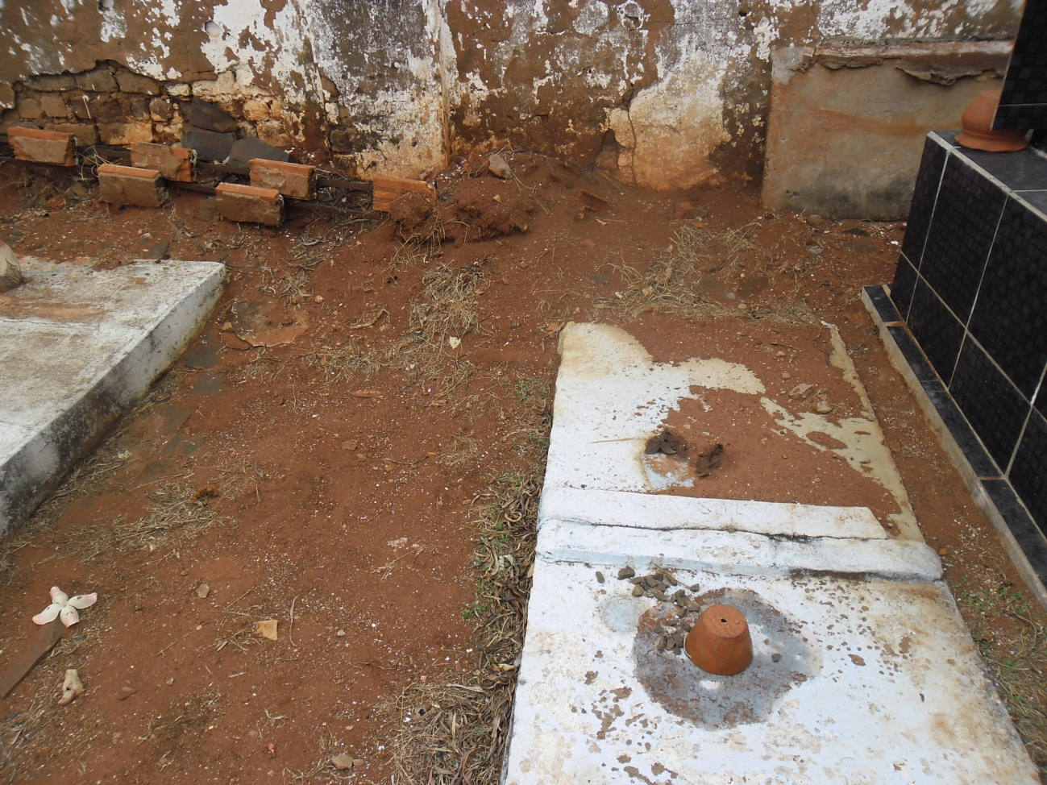
Figura 5: Sepulturas semi- cobertas.
Autor: Lucas Bernardo – 02/2016

O que tende a se agravar e evoluir devido a impermeabilidade e falta de vegetação do terreno, podendo assim surgirem ravinas ou sulcos de escoamento aumentando a quantidade e velocidade no transporte dos sedimentos.
Levando com isso ao descaso, pois algumas sepulturas chegam a ficar completamente cobertas tornando difícil a localização e o devido cuidado com as mesmas, já que este processo pode levar também a abertura das sepulturas pela erosão.
Na parte mais baixa do cemitério existem perfurações de escoamento no muro, na época de chuvas intensas e constantes é grande a quantidade de sedimento que é transportada pela água e fica depositada nas calçadas da parte de fora do cemitério, a Figura abaixo (Figura 6), mostra bem o nível ao qual chega a deposição. Indicando que este tipo de transporte pode estar carregando elementos das partes mais profundas para superficiais do solo.
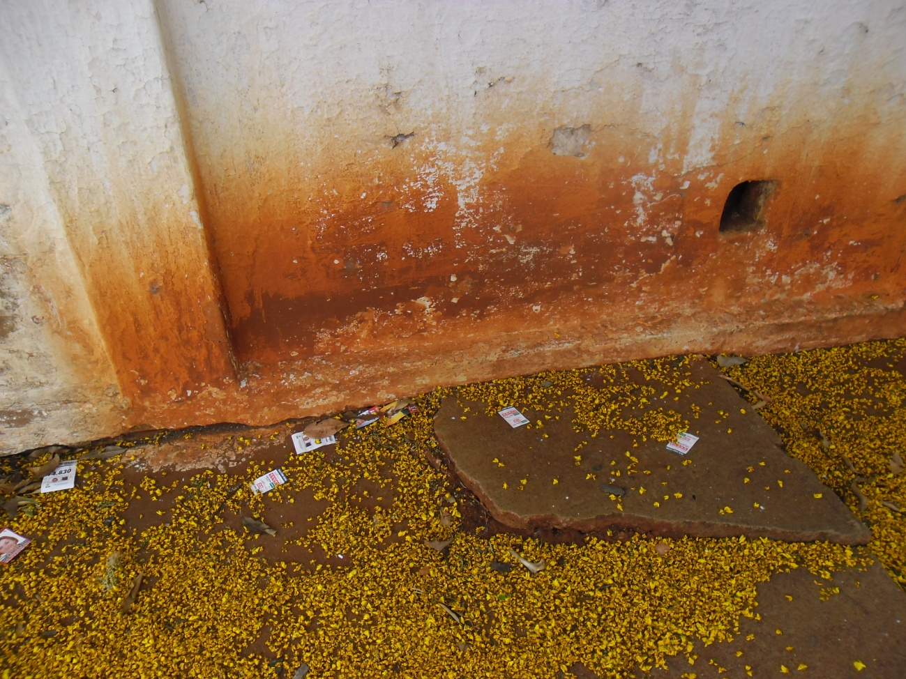
Figura 6: Nível de deposição dos sedimentos.
Autor: Lucas Bernardo – 02/2016
Estes sedimentos carregados para foram do cemitério trazem na sua composição elementos liberados pelos corpos em decomposição, e os metais pesados presentes no solo oriundos dos ornamentos funerários.
Por se tratarem de compostos inodoros a população não sente sua presença no ar, mas a inalação de tais elementos pode causar náuseas e dores de cabeça, desmistificando assim o fato das pessoas se sentirem mal apenas por estarem em um cemitério, isso se explica através dos fatores contaminantes.
O CONAMA, é o órgão regulador do uso de terrenos para cemitérios no Brasil, a resolução 335/03 define o cemitério São José como horizontal, pois: " é aquele localizado em área descoberta compreendendo os tradicionais e o do tipo parque ou jardim." (CONAMA, 2003).
A resolução não é respeitada no que tange à distância do aquífero freático, já que em entrevista realizada, foi dito que os corpos respeitam uma distância mínima da superfície e não do nível de água subterrânea, qual deve ser medido na estação chuvosa, pois: "o nível inferior das sepulturas deverá estar a uma distância de pelo menos um metro e meio acima do mais alto nível do lençol freático, medido no fim da estação das cheias." (CONAMA, 2003).
Estas irregularidades se dão principalmente pela falta de interesse do poder público em zelar pela área, já que na cidade não foi designado nenhum órgão ambiental que fiscalize o funcionamento do cemitério, ficando sua administração a cargo da secretaria municipal de obras.
E ainda de acordo com a resolução 335/03 fica evidente a falta de fiscalização como define: " Art. 8º Os corpos sepultados poderão estar envoltos por mantas ou urnas constituídas de materiais biodegradáveis, não sendo recomendado o emprego de plásticos, tintas, vernizes, metais pesados ou qualquer material nocivo ao meio ambiente." (CONAMA, 2003). Confirmando a irregularidade, pois as amostras químicas detectaram metais pesados sendo o zinco e o cobre.
Comparando o cemitério com a resolução 368/06 ainda podemos identificar outros pontos falhos, já que tal determina: "o perímetro e o interior do cemitério deverão ser providos de um sistema de drenagem adequado e eficiente, destinado a captar, encaminhar e dispor de maneira segura". (CONAMA, 2006). E como constatado dentro do cemitério existe o acúmulo de sedimentos (Figura 7), no interior e no perímetro.
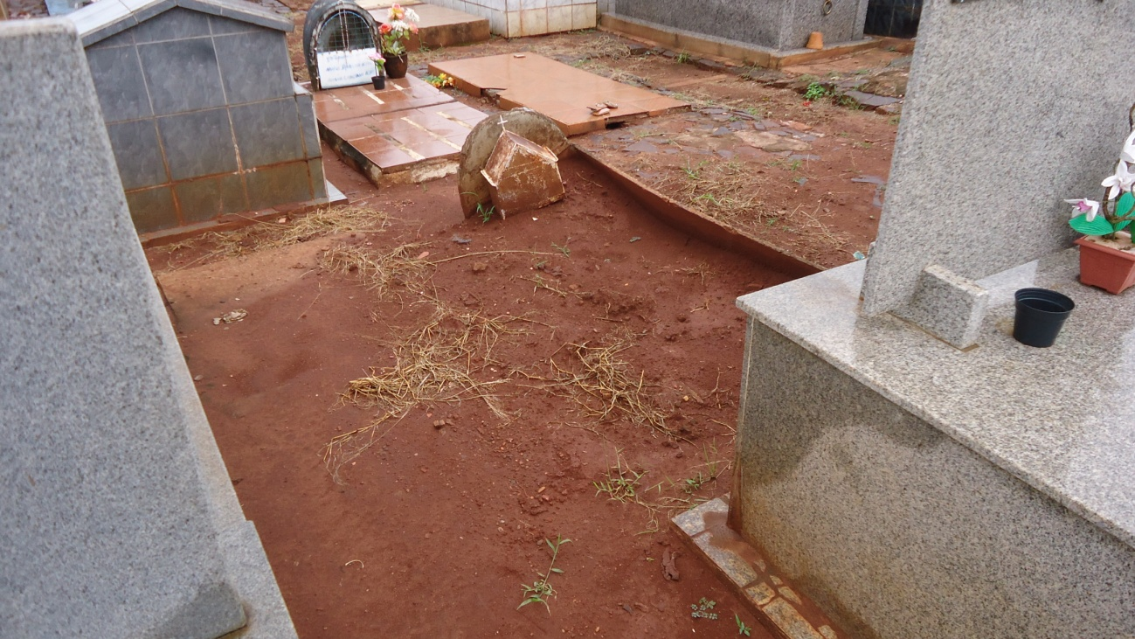
Figura 7: Sedimentos carreados no interior do cemitério.
Autor: Lucas Bernardo – 02/2016
Assim podemos concluir que no caso do cemitério São José muitas exigências ainda não são cumpridas e que os prazos para adequação estabelecidos pelo CONAMA expiraram em 2010. E podemos citar alguns fatores que contribuem para isto como, por exemplo, o tempo de funcionamento do cemitério e a falta de informação e interesse das autoridades municipais.

3. Considerações Finais
É um tema ainda pouco debatido na sociedade e dentro da academia, mas que merece atenção especial pois é um lugar de frequente fluxo de pessoas, e está ligado a contaminação e uso indevido do terreno. E como vimos nem todas as exigências contidas na resolução nº 335 do CONAMA, que regem este tipo de área, não são cumpridas.
Desta maneira este tipo de pesquisa se torna importante na identificação de falhas e índices que remetem a deterioração do meio natural dentro das necrópoles em uso, alertando também para preservação e estudo prévio antes que tais áreas venham a ser utilizadas.
Assim conclui-se que os cemitérios são áreas que carecem de cuidados específicos para um bom uso das suas finalidades. Nos locais já em funcionamento fica difícil uma adaptação as normativas da resolução ambiental, pois a grande maioria já foi contaminada por um uso não planejado no passado. Há que se pensar em um planejamento para o bom funcionamento dos cemitérios que venham a ser construídos, contribuindo assim para conservação das águas subterrâneas e dos solos, já que são elementos imprescindíveis para manutenção da qualidade de vida.

4. Bibliografia
BRASIL, Leis, decretos, etc... Resolução CONAMA n°335, de 3 de abril de 2003. Dispõe sobre o licenciamento ambiental. Diário Oficial, Brasília, 28 de maio de 2003, Seção 1.
BRASIL, Leis, decretos, etc... Resolução CONAMA n°368, de 28 de março de 2006. Dispõe sobre o licenciamento ambiental. Diário Oficial, Brasília, 29 de março de 2006, Seção 1.
NASCIMENTO, Waldemir Gonçalves. Investigação Geofísica, Ambiental e Forense nos Cemitérios do Bengui e Tapanã (Belém - PA). Dissertação de Mestrado. 2009.
SILVA, Robson Willians da Costa. Cemitérios como áreas potencialmente contaminadas. Artigo publicado - Revista Brasileira de Ciências Ambientais. p. 27, nº 09, 2008. Disponível em: http://abes-dn.org.br/publicacoes/rbciamb/PDFs/09-08_artigo_5_artigos132.pdf. Acesso em: 28 de novembro de 2015

http://g1.globo.com/minas-gerais/triangulo-mineiro/noticia/2014/09/prefeitura-de-ituiutaba-alerta-para-risco-de-acidentes-em-cemiterio.html.

